桃園市政府體育局補助新屋區公所轄內運動社團
106年新屋立明隊成果報告表
運動社團名稱 | 新屋立明隊 | 填表人 | 張立明 | 連絡  電話 | 03-4772575  0926339331
運動時間(期程) | 106.05.01~1065.12.31  每週日上午7:40至17:00 | 運動地點 | 新屋國小
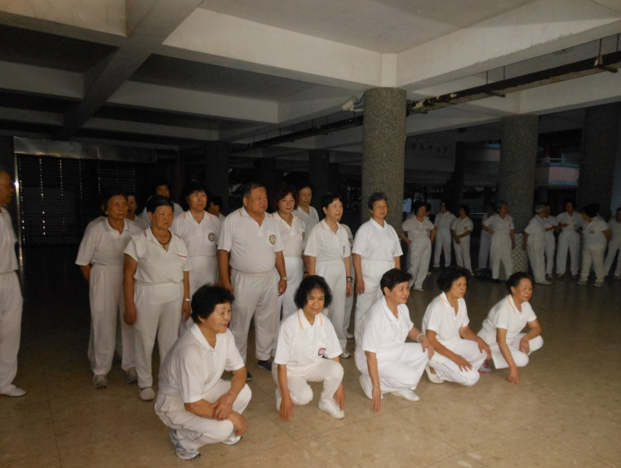 |  | 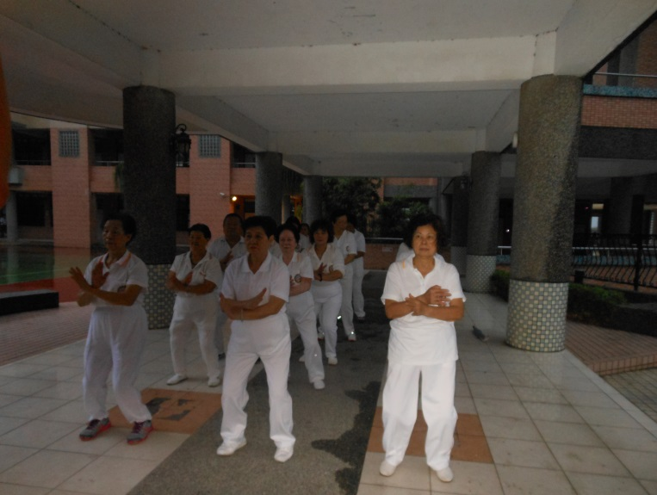
說明1：105.05.21團體合照 |  | 說明2：105.05.28柱養精神立定功練習
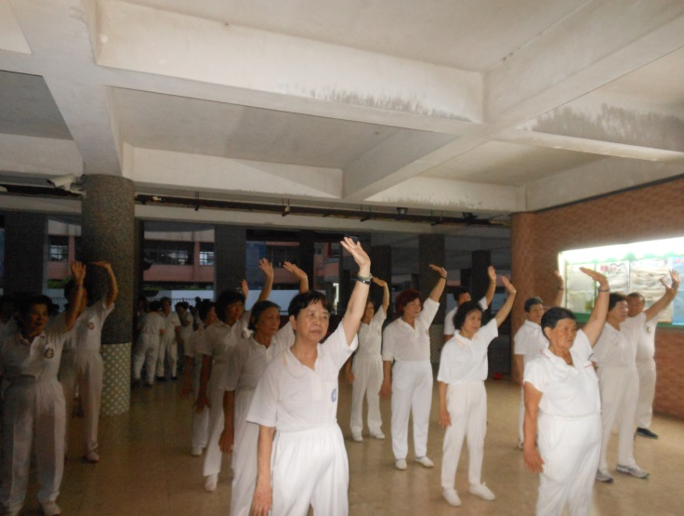 |  | 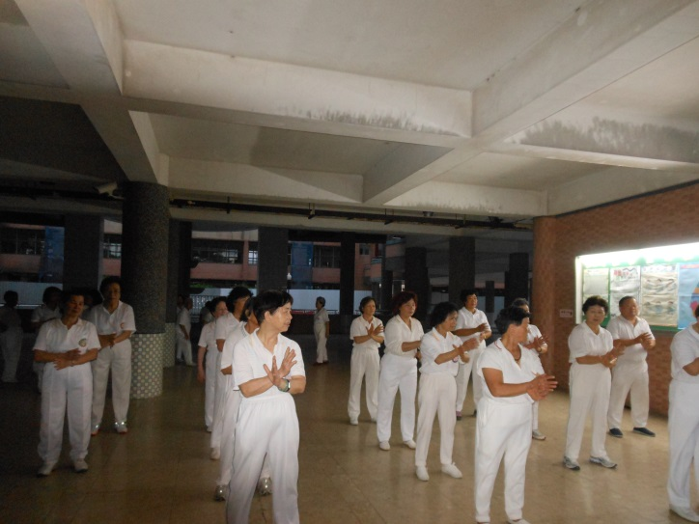
說明3：105.06.04仙人托天按地功練習 |  | 說明4：105.06.11掌按指翹功練習
說明：
- 辦理運動單位，所附資料應屬實，如有任何不法經查明，將依法究責，並追繳所受補助款。
- 上述表格不敷使用時，可自行增刪。
- 請選取最具代表性之成果照片至少4張，以電子檔方式插入上表。
- 照片表格第1張請放置全體社員大合照，倘社員無法同日合照，未合照社員之照片請放置表格第2張，以補齊全體社員數。

桃園市政府體育局補助區公所轄內運動社團
新屋區體育會-新屋立明隊社團團員名冊
 | 編號 | 姓名 | 性別 | 年齡
 | 1 | 古阿明 | 男 | 34
 | 2 | 古阿明 | 女 | 31
 | 3 | 古阿明 | 男 | 31
 | 4 | 古阿明 | 女 | 39
 | 5 | 古阿明 | 男 | 42
 | 6 | 古阿明 | 女 | 43
 | 7 | 古阿明 | 男 | 37
 | 8 | 古阿明 | 女 | 39
 | 9 | 古阿明 | 男 | 38
 | 10 | 古阿明 | 女 | 32
 | 11 | 古阿明 | 男 | 37
 | 12 | 古阿明 | 女 | 32
 | 13 | 古阿明 | 男 | 39
 | 14 | 古阿明 | 女 | 41
 | 15 | 古阿明 | 男 | 40
 | 16 | 古阿明 | 女 | 23
 | 17 | 古阿明 | 男 | 39
 | 18 | 古阿明 | 女 | 20
 | 19 | 古阿明 | 男 | 40
 | 20 | 古阿明 | 女 | 30
 | 21 | 古阿明 | 女 | 20
※所送之團員名冊及核銷憑證資料、照片、人數等皆屬實符合規定，並從事規律運動，且皆未曾向其他立案民間團體重複申請，如有不實，願自負相關法律責任，並無條件繳回補助經費。

聯絡電話：0926339331
填表人：張立明
區體育會理事長：
區體育會總幹事：
桃園市新屋區體育會黏貼憑證用紙

憑證編號 | 預 算 科 目 | 金 額 |  |  |  |  |  |  |  | 用 途 說 明
 |  | 千萬 | 百萬 | 十萬 | 萬 | 千 | 百 | 十 | 元
01 | 餐盒 |  |  |  |  | 1 | 6 | 8 | 0 | 新屋立明隊  誤餐用

經手人 | 驗收或證明 | 會計 | 總幹事 | 理事長
……… 憑 ……… 證 ……… 黏 ………… 貼 …………處………

注意事項：
1.一份黏貼憑證貼一張發票(或收據)，並確實填立買受人抬頭及統一編號。
2.「開立的品名」與「發票章抬頭之營業項目」明顯不相關者，請檢附公示資料查詢。
3.發票或收據之數量、單價、金額應詳載，如以「一式」略登，應另附明細清單。
4.請先將發票黏貼後，再請核章人員蓋於欄位與發票紙之間(核章並為騎縫章使用)。
5.請注意：「經手人」與「驗收或證明人」不得為同一人。

桃園市新屋區體育會黏貼憑證用紙

憑證編號 | 預 算 科 目 | 金 額 |  |  |  |  |  |  |  | 用 途 說 明
 |  | 千萬 | 百萬 | 十萬 | 萬 | 千 | 百 | 十 | 元
02 | 餐盒 |  |  |  |  | 1 | 6 | 8 | 0 | 新屋立明隊  誤餐用

經手人 | 驗收或證明 | 會計 | 總幹事 | 理事長
……… 憑 ……… 證 ……… 黏 ………… 貼 …………處………

注意事項：
1.一份黏貼憑證貼一張發票(或收據)，並確實填立買受人抬頭及統一編號。
2.「開立的品名」與「發票章抬頭之營業項目」明顯不相關者，請檢附公示資料查詢。
3.發票或收據之數量、單價、金額應詳載，如以「一式」略登，應另附明細清單。
4.請先將發票黏貼後，再請核章人員蓋於欄位與發票紙之間(核章並為騎縫章使用)。
5.請注意：「經手人」與「驗收或證明人」不得為同一人。

桃園市新屋區體育會黏貼憑證用紙

憑證編號 | 預 算 科 目 | 金 額 |  |  |  |  |  |  |  | 用 途 說 明
 |  | 千萬 | 百萬 | 十萬 | 萬 | 千 | 百 | 十 | 元
03 | 餐盒 |  |  |  |  | 1 | 6 | 8 | 0 | 新屋立明隊  誤餐用

經手人 | 驗收或證明 | 會計 | 總幹事 | 理事長
……… 憑 ……… 證 ……… 黏 ………… 貼 …………處………

注意事項：
1.一份黏貼憑證貼一張發票(或收據)，並確實填立買受人抬頭及統一編號。
2.「開立的品名」與「發票章抬頭之營業項目」明顯不相關者，請檢附公示資料查詢。
3.發票或收據之數量、單價、金額應詳載，如以「一式」略登，應另附明細清單。
4.請先將發票黏貼後，再請核章人員蓋於欄位與發票紙之間(核章並為騎縫章使用)。
5.請注意：「經手人」與「驗收或證明人」不得為同一人。

